Sosnowiec, 5 czerwca 2020 r.

Towary wracają na tory. Sprawniej dojadą ze Śląska do portów

Od czerwca pociągi znów jeżdżą na trasie między Częstochową a linią ze Śląska do portów nr 131. Zakończyły się zasadnicze prace na odcinku Częstochowa – Chorzew Siemkowice (nr 146). Pociągi kursują po nowych torach, mostach i wiaduktach. Inwestycja PKP Polskich Linii Kolejowych S.A. za ponad 200 mln zł, współfinansowana jest ze środków unijnych w ramach POIiŚ.
Efektem projektu realizowanego przez PKP Polskie Linie Kolejowe S.A. jest zwiększenie możliwości kolejowych przewozów towarowych. Lepsze parametry linii, krótsza o ok. kwadrans jazda pociągów towarowych, pozwolą na szybszy i sprawniejszy przewóz większej ilości ładunków. Inwestycja wpłynie na wzrost efektywności transportu kolejowego, jako konkurencji dla innych środków transportu, stworzy impuls do rozwoju gospodarki w regionie, m.in. na pograniczu województw łódzkiego i śląskiego. Linia kolejowa Częstochowa – Chorzew Siemkowice (nr 146) stanowi połączenie między Częstochową a tzw. linią ze Śląska do portów nr 131 (Chorzów Batory – Tczew – Gdańsk – Gdynia).
Dla sprawnych przewozów przebudowano tory, mosty, sieć trakcyjną
Pociągi towarowe kursują już linią Częstochowa – Chorzew Siemkowice (nr 146) z prędkością do 60 km/h - prace torowe i sieciowe zakończyły się. Wymieniono prawie 50 km torów i sieci trakcyjnej. Zmodernizowano 45 obiektów inżynieryjnych, w tym stalowy, 66-metrowy most na Warcie w Ważnych Młynach. Sprawne przejazdy zimą zapewnią ogrzewane rozjazdy.
Dodatkowo, m.in. dla zwiększenia bezpieczeństwa w ruchu kolejowym, budowane są 4 nowe nastawnie w stacjach Rząsawa, Cykarzew, Brzeźnica nad Wartą oraz Biała Pajęczańska. Po włączeniu nowych urządzeń sterowania ruchem kolejowym w grudniu 2020 roku, pociągi pojadą z prędkością do 100 km/h. Prace objęły też 38 przejazdów kolejowo-drogowych. Wszystkie urządzenia przejazdowe będą aktywne po zakończeniu prac na nastawniach. Obecne zabezpieczenie i oznakowanie skrzyżowań kolejowo-drogowych zapewnia sprawny przejazd pociągów i bezpieczny ruch drogowy.
Projekt zakończy się w grudniu 2020 roku ze względu na rozszerzenie zakresu o budowę nowych nastawni wyposażonych w nowoczesne urządzenia komputerowe.
Projekt "Prace na linii kolejowej nr 146 na odcinku Wyczerpy - Chorzew Siemkowice" ma wartość 215 mln zł netto. Dofinansowanie ze środków Unii Europejskiej, z Funduszu Spójności w ramach Programu Operacyjnego Infrastruktura i Środowisko – 179 mln zł.
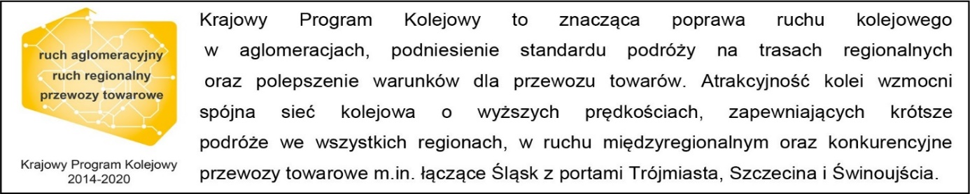

Kontakt dla mediów:
Katarzyna Głowacka
zespół prasowy
PKP Polskie Linie Kolejowe S.A.
rzecznik@plk-sa.pl
T: +48 697 044 571

Projekt jest współfinansowany przez Unię Europejską ze środków Funduszu Spójności w ramach Programu Operacyjnego Infrastruktura i Środowisko.

